**Guía para la realización de un análisis de enriquecimiento funcional usando una lista de genes**

**Simposio anual Ómicas - Modalidad talleres**

1. **Descarga de archivos necesarios:**

En esta sesión se realizará análisis de enriquecimiento funcional para una única lista de genes.

* Ingrese en su navegador el siguiente enlace: <https://raw.githubusercontent.com/ccsosa/R_Examples/master/GIM.csv>. Posteriormente, dé clic derecho y elija la opción Guardar como… para empezar la descarga del archivo GIM.csv en su computador local como se muestra a continuación:

1. **INSTALACIÖN DE CYTOSCAPE Y BiNGO**

* Ingrese a la página <https://cytoscape.org/download.html> y de clic en el recuadro marcado. Su navegador descargara el archivo desde la dirección web: <https://github.com/cytoscape/cytoscape/releases/download/3.9.0/Cytoscape_3_9_0_windows_64bit.exe>

* Al descargarse la aplicación, aparecerá la siguiente ventana, en la cual debe dar clic en donde dice Más información

* Una nueva ventana emergerá y la opción ejecutar de todas formas estará disponible. Por favor, dé clic en el icono.

* El instalador se abrirá, luego debe dar clic sobre aceptar para iniciar la instalación

* Al abrirse Cytoscape se verá así:

* Luego de la imagen de carga aparecerá el programa, el cual visualmente se ve así:

* Para instalar el plugin BiNGO, deberá buscar el menú Apps y dar clic en la opción *App Manager*

* Al dar clic, la siguiente ventana aparecerá, en la barra de búsqueda que dice Search, escriba BiNGO

* De clic en BinGO, al hacerlo, aparecerá en la parte inferior derecha la opción de instalar, por favor de clic en instalar

* Al dar clic en instalar, aparecerá un cuadro de progreso mostrando la descarga de BiNGO

* Al terminar la descarga, aparecerá el botón Close, además que se mostrará que BiNGO fue instalado lo cual indicará que ya se instaló el *plugin*

* Para usar BinGO deberá acceder de nuevo al menú Apps, en donde observará que BiNGO está ahora disponible para su uso.

1. **Uso de BiNGO**

* Abra BiNGO desde el menú Apps

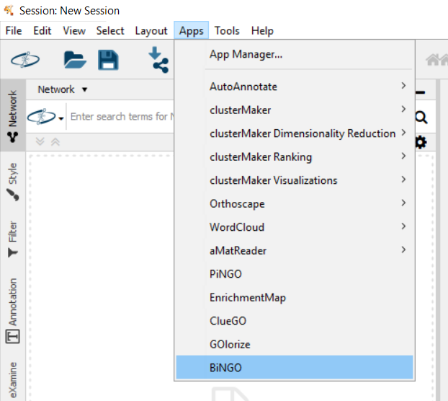

* BiNGO se abrirá y tendrá el siguiente aspecto en donde está la siguiente información en orden descendente (En rojo, se señalan los parámetros más importantes):
  + Nombre del análisis
  + Espacio para incluir los id de los genes
  + Selección de evaluación a ser realizada
  + Prueba estadística
  + Selección del método de corrección de hipótesis múltiples
  + Elección del alfa
  + Selección de los GO a ser visualizados en un grafo
  + Selección de la referencia a usar
  + Información para obtener
  + Selección del organismo a ser analizado
  + Espacio para guardar el archivo localmente
  + Botón para correr el análisis

* Copie los genes del archivo GIM.csv descargado previamente y péguelos en el espacio provisto, posteriormente elija organismo la opción *Homo sapiens* y desactive la opción *Save BiNGO data file in* si es el caso para evitar guardar archivos localmente*.* Finalmente, de clic en el botón *Start BiNGO* para iniciar el análisis.

* Al cabo de unos segundos aparecerán los resultados en la interfaz de Cytoscape, obtendrá un grafo dirigido y una tabla con los resultados:

* La tabla con los resultados del análisis aparecerá en la parte inferior de Cytoscape. Esta tabla tiene siete columnas: GO ID, GO Description, p-val, Corrected p-val, Cluster frequency, Total frequency y Genes, las cuales representan: el id del término GO, el nombre del GO, el p valor, el p valor después de usar la corrección de Bonferroni o *false discovery rate,* la frecuencia del término GO en la muestra de genes, la frecuencia total del GO en la base de datos de anotación de la especie y los genes que pertenecen al término GO.

1. **Uso de ShinnyGO**

ShinnyGO, es una nueva herramienta para análisis de enriquecimiento funcional que a diferencia de otras herramientas combina el uso de la base de datos de *Gene ontology,* con datos de *KEGG*, *Reactome* y *STRING.* La herramienta tiene once opciones:

|  |  |
| --- | --- |
| Opción | Descripción |
| Enrichment | Lista de términos GO enriquecidos |
| Chart | Gráficos descriptivos para los términos GO enriquecidos |
| Tree | Análisis de conglomerados jerárquico |
| Network | Permite obtener un grafo con pesos para los GO enriquecidos |
| KEGG | Si se usa la opción KEGG permite obtener que rutas metabólicas están sobrerrepresentadas |
| Genes | Permite obtener información adicional acerca de los genes usados |
| Group | Agrupa los términos GO enriquecidos y los genes a los cuales están asociados |
| Plots | Permite obtener gráficos para comparar la lista de genes y el genoma del organismo |
| Genome | Permite realizar un gráfico para mapear en que cromosomas están los genes usados |
| Promoter | Permite buscar factores de transcripción para los genes analizados |

* Abra el enlace: <http://bioinformatics.sdstate.edu/go/>, en este encontrará la aplicación la cual consta de un panel izquierdo en donde encontrará el organismo el cual será evaluado, el espacio para ingresar los genes, el botón *Submit*, que activará el programa, la opción *P-value cutoff (FDR)*, para elegir, el punto critico para definir que GO están enriquecidos y la opción # of top pathways to show, que servirá para definir cuantos GO enriquecidos desea que aparezcan.

* Copie los genes del archivo GIM.csv descargado previamente y péguelos en el espacio provisto, posteriormente elija como organismo la opción *Human,* elija 0.05 como FDR y seleccione que solo quiere el top 30 de términos GO enriquecidos.Finalmente, de clic en el botón *Submit.*

* Al cabo de unos segundos los resultados del análisis serán mostrados, estos están organizados de acuerdo con el *Fold enrichment:* , que representa cuán drásticamente están sobrerrepresentados los genes de una determinada ruta.

* Al correr el análisis, once opciones estan disponibles para su uso. Al dar clic en *chart*, podrá obtener un gráfico de los términos GO enriquecidos, donde, x es el *fold enrichmen*t, y son los términos GO obtenidos y los colores representan el FDR obtenido.

Si se usa la opción Network aparecerá el siguiente grafo, ¿qué representa?

